
UNIVERSIDAD DON BOSCO
Facultad de Ingeniería
Escuela de Computación
Técnico en Ingeniería en Ciencias de la Computación

  - Guia 9

Asignatura | DSM441 Desarrollo de Software para Móviles
Estudiante | Rosa Lucía Villalobos Flores
Carné | VF250110
Grupo | 01T
Ciclo | 02 2026
Docente | Ing. Mario Arturo Meléndez Santamaría

Git de repositorio: https://github.com/Lucyvillalo/DSM.git

Guía 9:

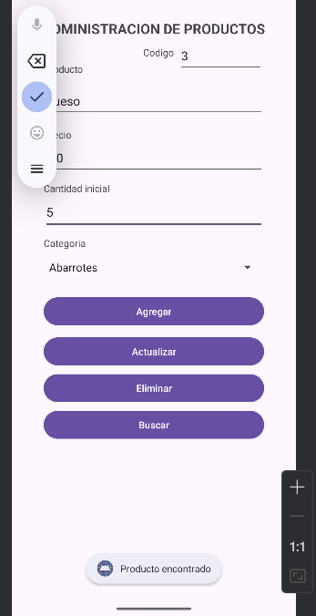
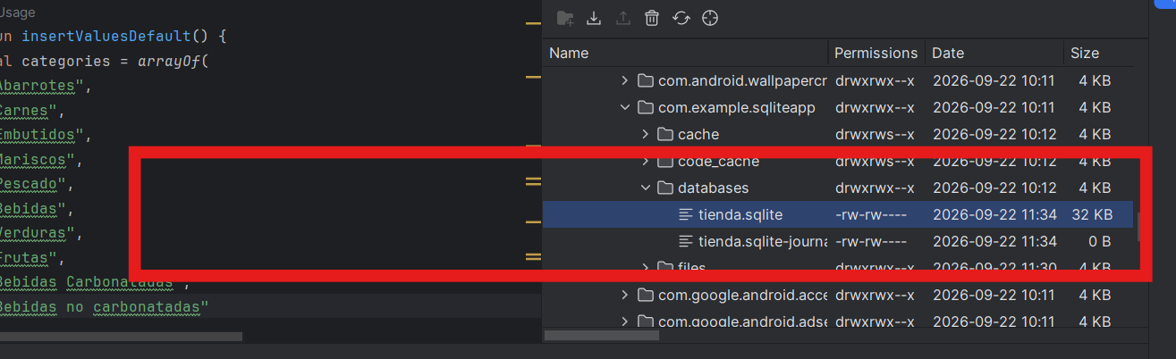
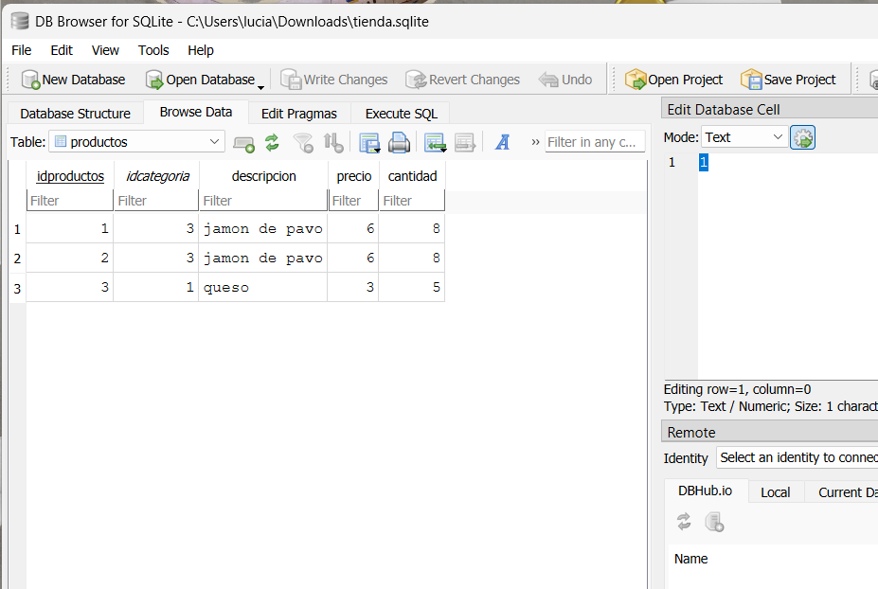
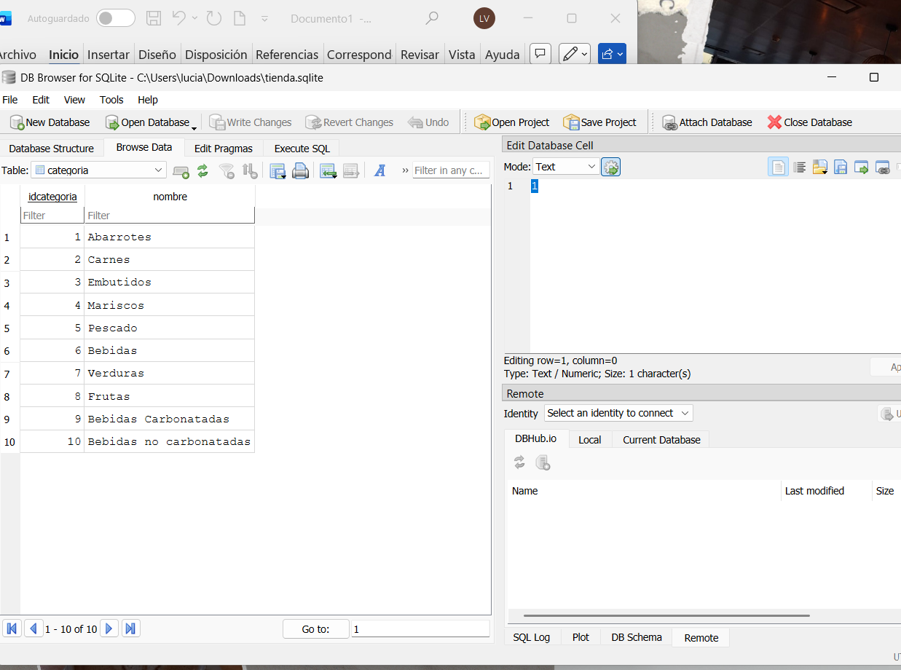
Analisis de resultados: 